|  |
| --- |
| **웹 프로그래밍**  보고서 및 논문 윤리 서약  1. 나는 보고서 및 논문의 내용을 조작하지 않겠습니다.  2. 나는 다른 사람의 보고서 및 논문의 내용을 내 것처럼 무단으로 복사하지 않겠습니다.  3. 나는 다른 사람의 보고서 및 논문의 내용을 참고하거나 인용할 시 참고 및 인용 형식을 갖추고 출처를 반드시 밝히겠습니다.  4. 나는 보고서 및 논문을 대신하여 작성하도록 청탁하지도 청탁받지도 않겠습니다.  EMB00000d702b0a나는 보고서 및 논문 작성 시 위법 행위를 하지 않고, 명지인으로서 또한 공학인으로서 나의 양심과 명예를 지킬 것을 약속합니다.  보고서명 : 중간발표 보고서  학 과 : 컴퓨터공학과  담당교수 : 권동섭 교수  반 : D반(0754)  조 번 호 : 2조 |

2012-2 웹프로그래밍

팀프로젝트 중간 보고서

목 차

1. 제안 개요 2

A. 프로젝트 주제 2

B. 프로젝트 배경 2

C. 프로젝트 설계 2

◉ 사이트 설계 2

◉ 유저 설계 2

2. 기술 부분 3

A. 사이트 맵 3

B. 스토리 보드 4

C. 소프트웨어 구조 10

D. DataBase 설계 11

3. 개발 일정 15

A. 개발 일정 15

B. 테스트 일정 16

4. 별첨 17

A. 회의록 17

# 제안 개요

## 프로젝트 주제

사진을 업로드 할 수 있고, 또한 그림판 툴을 제공하여 업로드된 사진에 낙서를 할 수 있는 웹사이트입니다.

## 프로젝트 배경

본 프로젝트가 등장하게 된 배경은 다음과 같습니다.

불특정 타인들과 소통이 목적인 커뮤니티 사이트의 주 의사소통도구는 텍스트입니다. 이 도구를 다른 것으로 대체할 수 없는가에 대한 의문에서 저희의 프로젝트는 시작되었습니다.

그렇게 고민하던 중 Pinterest.com이라는 사진을 통해 불특정 타인들이 의사소통을 하는 사이트를 발견하였습니다. 하지만 자신의 의사는 사진으로 표현할지언정 그 사진에 대한 의견교류는 역시 텍스트를 기반으로 하는 댓글이기 때문에 이 댓글까지 다른 방식으로 대체할 수는 없을까 란 고민이 또 시작되었습니다.

그래서 그 결과 댓글도 그림으로 대체해보자 라는 의견이 나오게 되어 지금의 프로젝트를 진행하게 되었습니다.

## 프로젝트 설계

### 사이트 설계

* 사이트 메인 화면에서는 모든 업로드 된 사진들을 보여줍니다
* 카테고리기능을 제공하여 관심 있는 분야의 사진만 모아서 볼 수 있습니다
* 사이트의 모든 기능을 이용하기 위해서는 회원가입을 통해 사이트의 회원이 되어야만 합니다

### 유저 설계

* 사용자는 홈페이지에 사진을 간략한 설명글과 함께 업로드 할 수 있습니다
* 사용자는 타인이 올린 사진을 볼 수 있고, 해당 사진에 대해 댓글과 댓그림을 입력할 수 있습니다
* 사용자는 로그인에 상관없이 타인의 계정페이지에 접속하여 타인이 어떤 사진을 올렸고 어떤 사진첩을 가지고 있는지 볼 수 있습니다
* 자신의 계정페이지에서는 사진첩을 나눠서 사진첩 별로 사진을 관리할 수 있습니다

# 기술 부분

## 사이트 맵

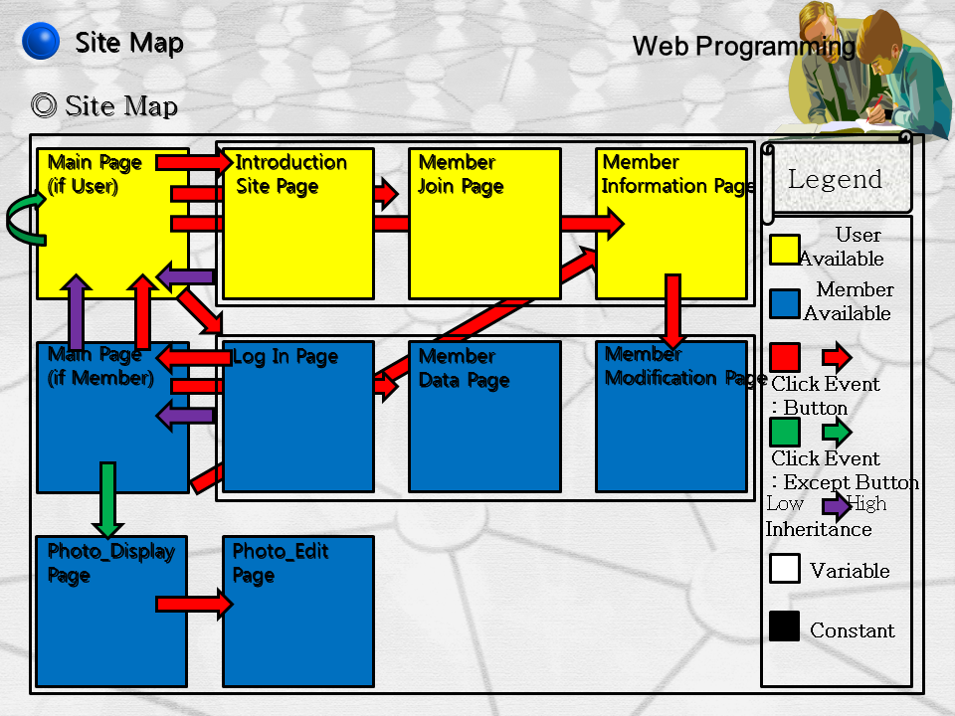

## 스토리 보드

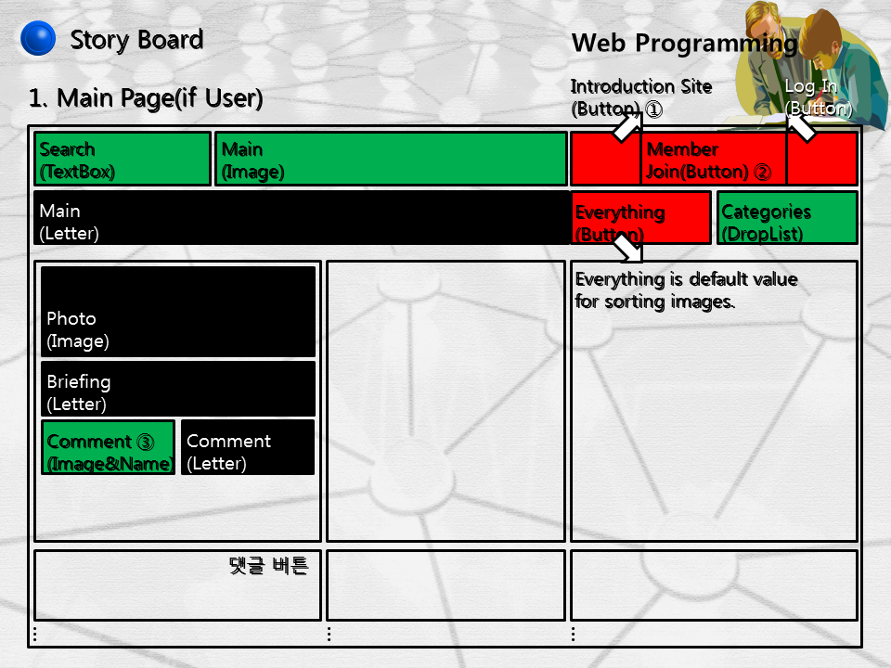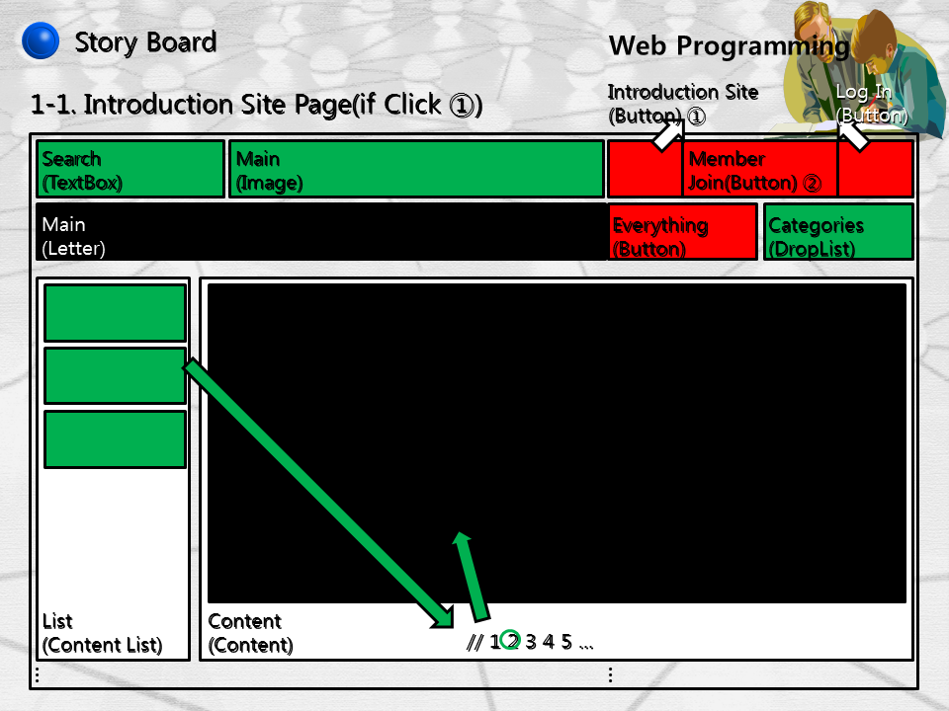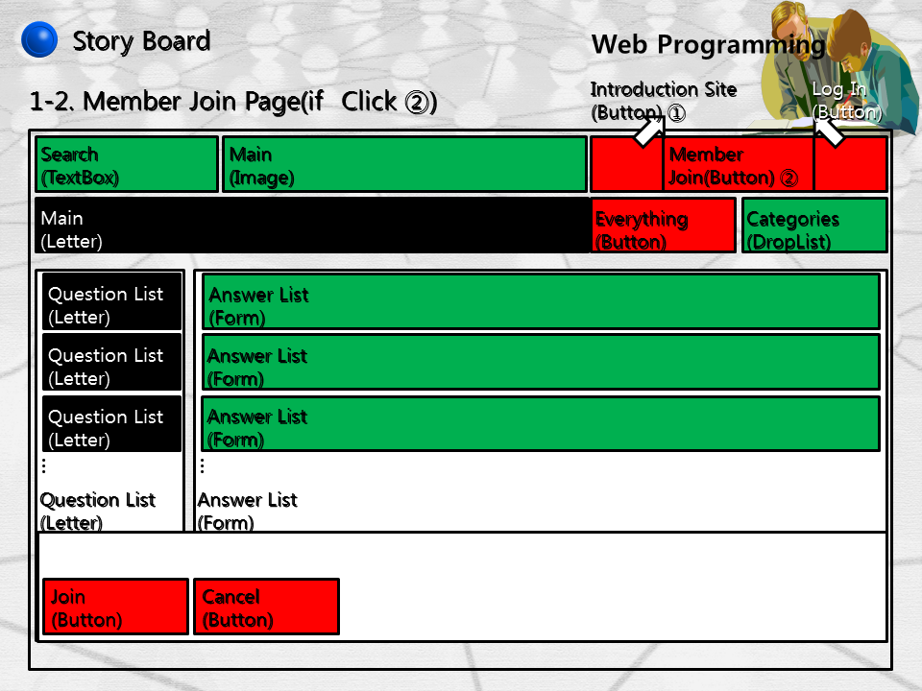

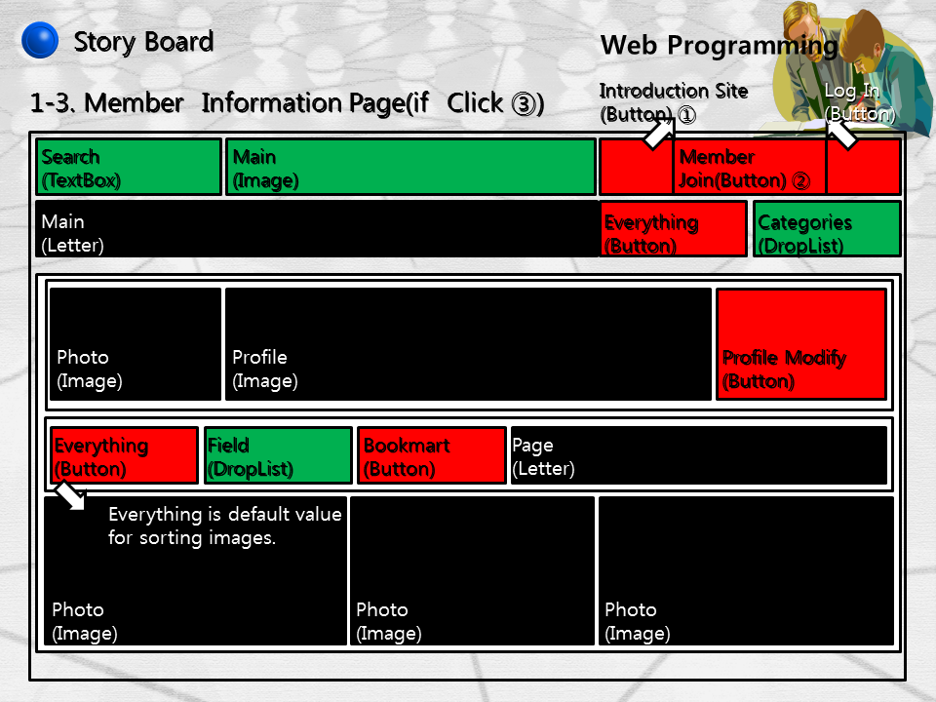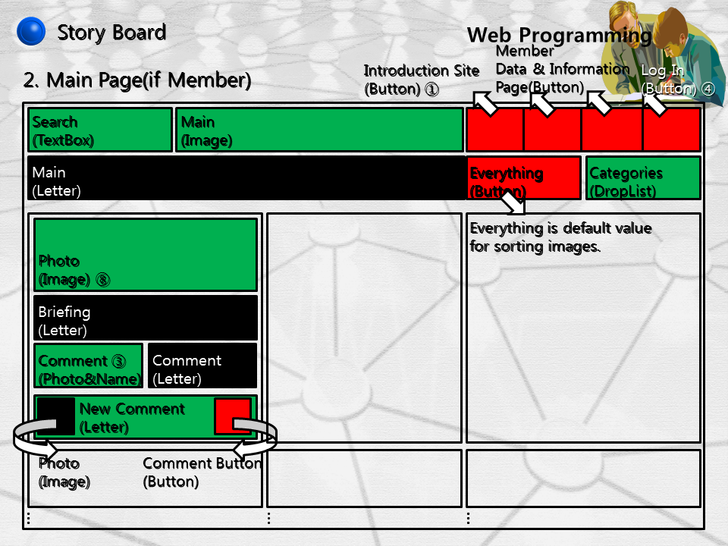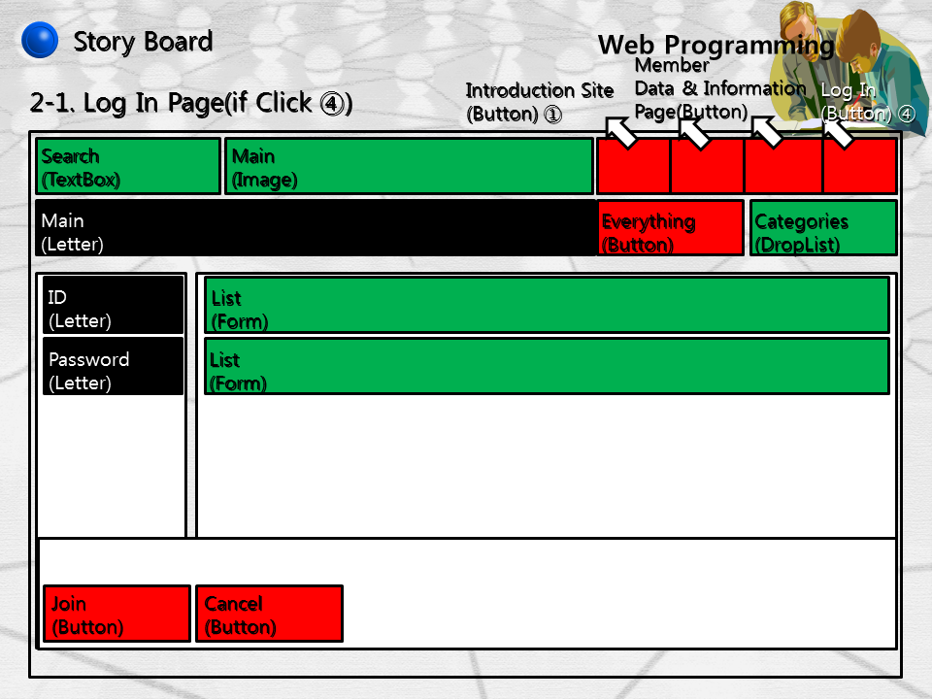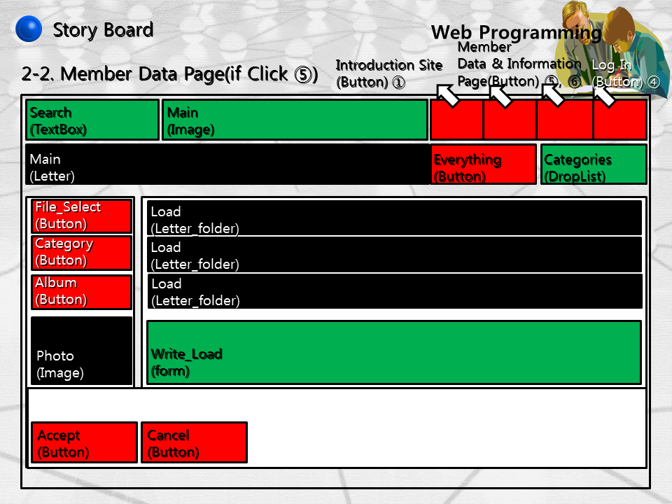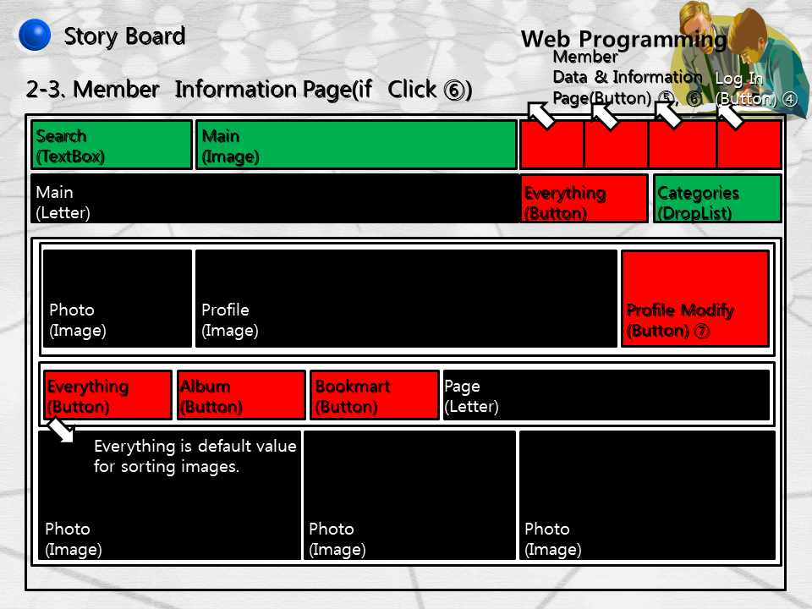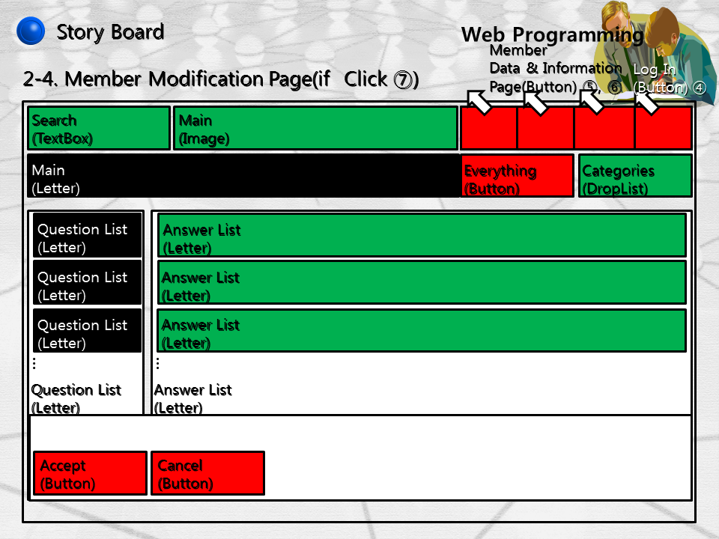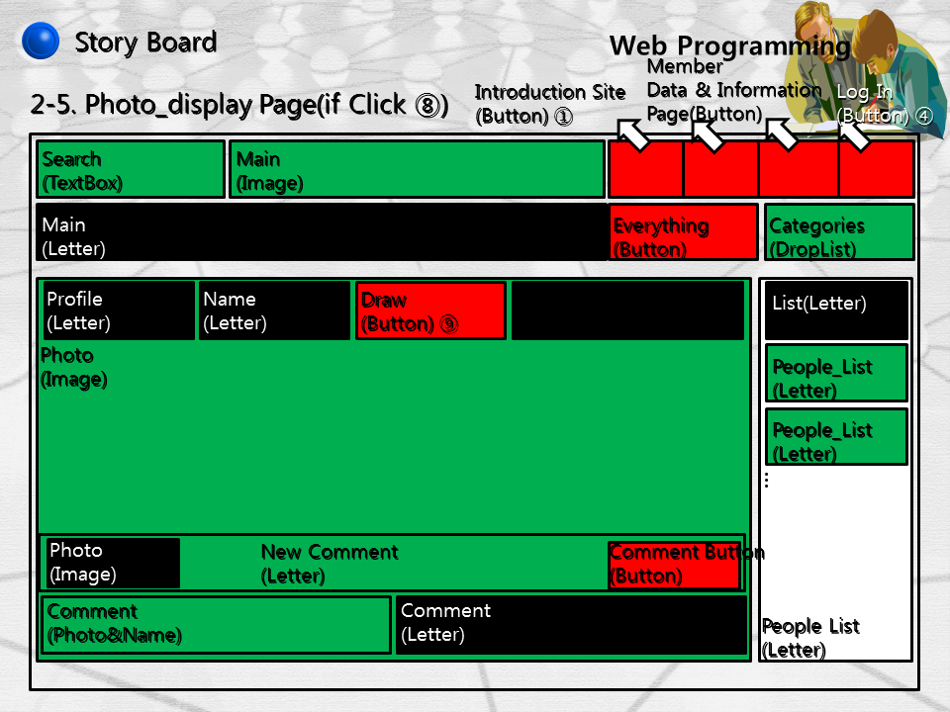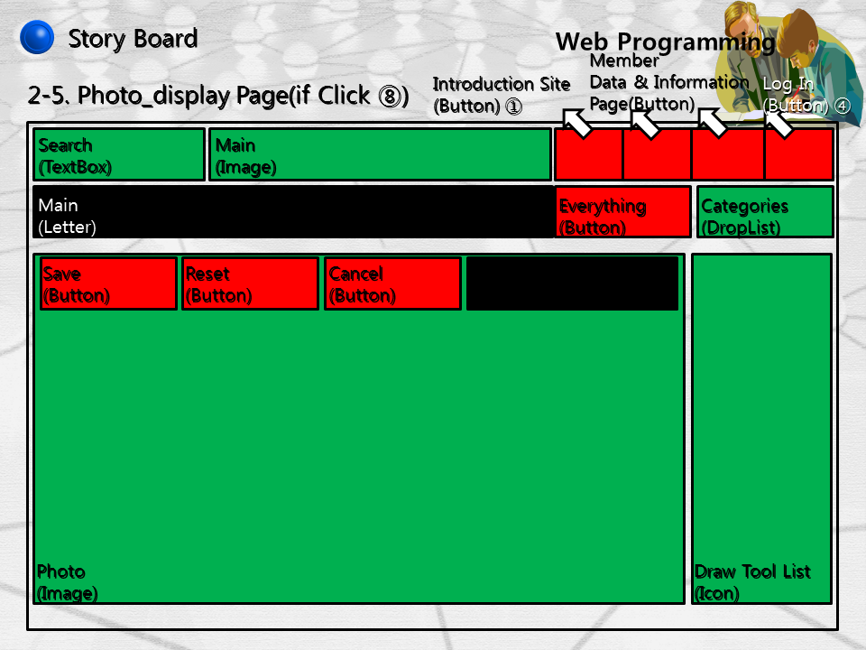

## 소프트웨어 구조

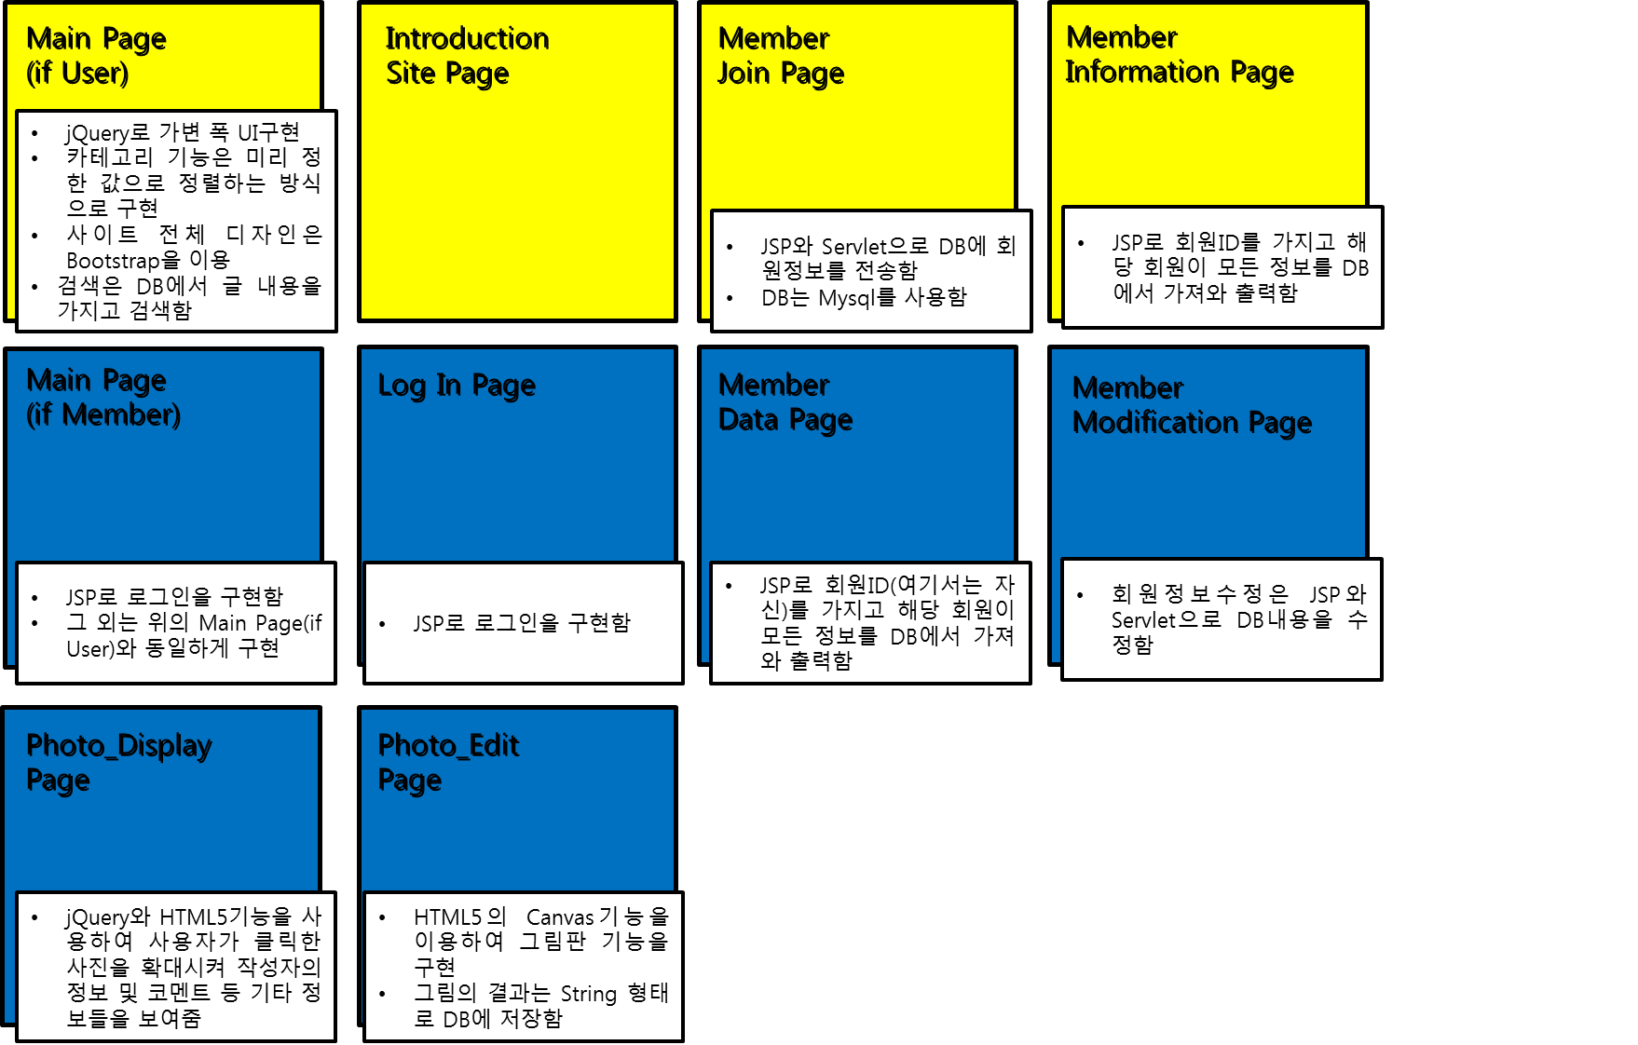

## DataBase 설계

|  |  |  |  |  |  |  |  |
| --- | --- | --- | --- | --- | --- | --- | --- |
| **시스템 명** | | 팀프웹사이트 DB시스템 | | |  | | |
| **테이블 명** | | 회원 | | |
| **순번** | **변수명** | **한글명** | **PK** | **데이터타입** | **길이** | **설명** | **비고** |
| 1 | UserID | 회원ID | ○ | VARCHAR | 20 | 회원의 ID입니다 | 길이는 20자까지 가능합니다 |
| 2 | UserPassword | 회원비밀번호 |  | VARCHAR | 40 | 회원의 비밀번호입니다 | MD5와 SHA1알고리즘을 사용 |
| 3 | RegisterDate | 가입날, 시간 |  | DATETIME | 8 | 회원이 가입한 날짜와 시간입니다 |  |
| 4 | LastName | 성 |  | VARCHAR | 15 | 회원의 이름 중 성을 나타냅니다 |  |
| 5 | FisrtName | 이름 |  | VARCHAR | 20 | 회원의 이름 중 이름을 나타냅니다 |  |
| 6 | NickName | 닉네임 |  | VARCHAR | 20 | 회원이 웹사이트에서 사용할 별명을 나타냅니다 |  |
| 7 | ProfilePhoto | 프로필사진 |  | VARCHAR | 50 | 회원이 웹사이트에서 사용할 아바타사진입니다 | UNIXTIME + "_" + "userID"형식으로 저장 |
| 8 | Gender | 성별 |  | ENUM('M', 'F') | - | 회원의 성별을 나타냅니다 |  |
| 9 | Email | 이메일 |  | VARCHAR | 50 | 회원이 가입할때 입력하는 이메일 주소입니다 | Unique |
| 10 | Introduce | 소개 |  | TEXT | - | 회원이 가입할때 간단하게 자기소개를 입력할 수 있습니다 |  |
| 11 | Website | 웹사이트 |  | VARCHAR | 50 | 회원이 웹사이트를 가지고 있을때 그 주소를 입력받을 수 있습니다 | 최대 한글로 30자까지 가능합니다 |
| 12 | Info | 정보공개유무 |  | ENUM('Y', 'N') | - | 회원이 자신의 정보를 다른 회원들에게 공개할 것인지 그 유무를 물어봅니다 |  |
|  | | | | | | | |
| **시스템 명** | | 팀프웹사이트 DB시스템 | | |  | | |
| **테이블 명** | | 게시글 | | |
| **순번** | **변수명** | **한글명** | **PK** | **데이터타입** | **길이** | **설명** | **비고** |
| 1 | PostID | 게시물ID | ○ | INTERGER | 4 | 게시물 고유 ID입니다. 올리는 순서대로 번호가 매겨집니다 | Auto-increment |
| 2 | UserID | 회원ID |  | CHAR | 20 | 게시물을 올린 회원의 ID입니다 | 외래키로 Member테이블에서 UserID를 참조 |
| 3 | AlbumID | 앨범ID |  | CHAR | 20 | 게시물을 올린 회원이 부여하는 앨범명입니다 | 외래키로 Album테이블에서 AlbumID를 참조 |
| 4 | Photo | 사진 |  | VARCHAR | 50 | 게시물에 첨부되는 사진의 경로입니다 |  |
| 5 | Content | 내용 |  | TEXT | 500 | 게시물의 내용입니다 |  |
| 6 | PostDateTime | 게시일, 시간 |  | DATETIME | 8 | 게시물을 등록한 날짜와 시간입니다 |  |
| 7 | Category | 카테고리 |  | ENUM |  | 게시물의 카테고리입니다 | 카테고리는 정해져있는 값으로 부여됩니다 |
| 8 | Hits | 조회수 |  | INTERGER | 4 | 게시물의 조회수입니다 |  |
| 9 | LikeHits | 좋아요수 |  | INTERGER | 4 | 게시물의 좋아요수입니다 |  |
| 10 | IPAddress | 작성IP |  | CHAR | 16 | 게시물을 작성한 PC의 IP주소입니다 |  |
|  |  | | | | | | |

|  |  |  |  |  |  |  |  |
| --- | --- | --- | --- | --- | --- | --- | --- |
| **시스템 명** | | 팀프웹사이트 DB시스템 | | |  | | |
| **테이블 명** | | 댓글 | | |
| **순번** | **변수명** | **한글명** | **PK** | **데이터타입** | **길이** | **설명** | **비고** |
| 1 | RCommentID | 댓글ID | ○ | INTEGER | 4 | 댓글의 고유ID입니다. 올리는 순서대로 번호가 매겨집니다 | Auto-increment |
| 2 | PostID | 게시물ID |  | INTEGER | 4 | 댓글을 입력한 글의 ID입니다 | 외래키로 Post테이블에서 PoseID를 참조 |
| 3 | UserID | 회원ID |  | CHAR | 20 | 댓글을 입력한 회원이 ID입니다 | 외래키로 Member테이블에서 UserID를 참조 |
| 4 | CommentContent | 내용 |  | TEXT | 500 | 댓글의 내용입니다 |  |
| 5 | CommentDateTime | 게시일, 시간 |  | DATETIME | 8 | 댓글을 입력한 날짜 및 시간입니다 |  |
| 6 | IPAddress | 작성IP |  | CHAR | 16 | 게시물을 작성한 PC의 IP주소입니다 |  |
|  |  | | | | | | |
| **시스템 명** | | 팀프웹사이트 DB시스템 | | |  | | |
| **테이블 명** | | 댓그림 | | |
| **순번** | **변수명** | **한글명** | **PK** | **데이터타입** | **길이** | **설명** | **비고** |
| 1 | RGraffititID | 댓그림ID | ○ | INTEGER | 4 | 댓그림의 고유ID입니다. 올리는 순서대로 번호가 매겨집니다 | Auto-increment |
| 2 | Graffi_PostID | 게시물ID |  | INTEGER | 4 | 댓그림을 그린 글의 ID입니다 | 외래키로 Post테이블에서 PoseID를 참조 |
| 3 | Graffi_UserID | 회원ID |  | CHAR | 20 | 댓그림을 그린 회원이 ID입니다 | 외래키로 Member테이블에서 UserID를 참조 |
| 4 | GraffitiPath | 패스 |  | TEXT |  | 댓그림의 좌표의 집합입니다 | 그림이 그려진 해당 좌표들을 저장합니다 |
| 5 | GraffitiDateTime | 게시일, 시간 |  | DATETIME | 8 | 댓그림을 그린 날짜 및 시간입니다 |  |
| 6 | IPAddress | 작성IP |  | CHAR | 16 | 게시물을 작성한 PC의 IP주소입니다 |  |
|  | | | | | | | |
| **시스템 명** | | 팀프웹사이트 DB시스템 | | |  | | |
| **테이블 명** | | 즐겨찾기 | | |
| **순번** | **변수명** | **한글명** | **PK** | **데이터타입** | **길이** | **설명** | **비고** |
| 1 | LikeID | 즐겨찾기ID | ○ | INTERGER | 4 | 즐겨찾기로 선택된 글의 ID입니다 | Auto-increment |
| 2 | Like_PostID | 게시물ID |  | INTERGER | 4 | 즐겨찾기로 선택된 글의 ID입니다 | 외래키로 Post테이블에서 PoseID를 참조 |
| 3 | Like_UserID | 회원ID |  | CHAR | 20 | 해당글을 즐겨찾기로 선택한 회원의 ID입니다 | 외래키로 Member테이블에서 UserID를 참조 |
|  | | | | | | | |
| **시스템 명** | | 팀프웹사이트 DB시스템 | | |  | | |
| **테이블 명** | | 사진첩 | | |
| **순번** | **변수명** | **한글명** | **PK** | **데이터타입** | **길이** | **설명** | **비고** |
| 1 | AlbumID | 앨범ID | ○ | INTERGER | 4 | 앨범의 고유 ID입니다. 등록한 순서대로 번호가 부여됩니다 | Auto-increment 사용 |
| 2 | Album_UserID | 유저ID |  | CHAR | 20 | 앨범을 만든 회원의 ID입니다 | 외래키로 Member테이블에서 UserID를 참조 |
| 3 | AlbumName | 앨범명 |  | VARCHAR | 50 | 앨범의 이름입니다 |  |

# 개발 일정

## 개발 일정

## 테스트 일정

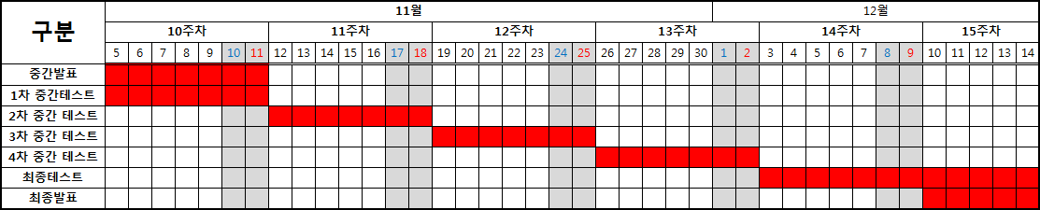

**비고)**

1차 중간테스트 : UI, 디자인 검수

2차 중간테스트 : 회원가입, 글작성, 댓글 검수

3차 중간테스트 : 회원 계정페이지, 사진첩, 카테고리, 검색기능 검수

4차 중간테스트 : 댓그림 기능, 사이트 소개 검수

최종테스트 : 사이트 전체 기능 검사 및 검수

# 별첨

## 회의록

|  |  |  |  |
| --- | --- | --- | --- |
| **회 의 록** | | | |
| **날 짜** | **2012년 10월 15일** | **구 분** | 오프라인 |
| **참 여 자** | 김상선, 이수민, 이재혁 | | |
| **회 의 내 용** | | | |
| * 프로젝트 주제 선정 : pinterest 로 결정 * 프로젝트 명 고민 | | | |
| **특 이 사 항 / 비 고** | | | |
| 첫 모임 | | | |

|  |  |  |  |
| --- | --- | --- | --- |
| **회 의 록** | | | |
| **날 짜** | **2012년 10월 19일** | **구 분** | 오프라인 |
| **참 여 자** | 김상선, 양동훈, 이수민, 이재혁 | | |
| **회 의 내 용** | | | |
| * 제안서 제작 회의 : 초기의 SNS기능은 시간 및 능력 부족으로 제외 * 아이디어 회의 : 그림을 그리는 방식에 대해서 회의함 | | | |
| **특 이 사 항 / 비 고** | | | |
| 새 팀원 05양동훈 영입 | | | |

|  |  |  |  |
| --- | --- | --- | --- |
| **회 의 록** | | | |
| **날 짜** | **2012년 10월 21일** | **구 분** | 온라인 |
| **참 여 자** | 김상선, 양동훈, 이수민, 이재혁 | | |
| **회 의 내 용** | | | |
| * 서기 선출 : 05양동훈 * 중간발표 대비 모임 : 11월 4일 * 구글 드라이브 숙지 : 앞으로의 문서 공유는 구글 드라이브를 통해서 합니다 * 각자간에 Git 세팅 및 각종 개발환경 세팅 | | | |
| **특 이 사 항 / 비 고** | | | |
| 제안서 제출 후 첫 회의  팀원간의 특별한 사정이 없는 이상 매주 일요일날 저녁은 온라인 회의를 하는 날로 결정 | | | |

|  |  |  |  |
| --- | --- | --- | --- |
| **회 의 록** | | | |
| **날 짜** | **2012년 10월 28일** | **구 분** | 온라인 |
| **참 여 자** | 김상선, 양동훈, 이수민, 이재혁 | | |
| **회 의 내 용** | | | |
| * 중간 발표 자료준비 * 개발 업무 분담   김상선 : 메인페이지(업로드, 가변폭UI, 댓그림)  양동훈 : 사이트 디자인, 회원가입, 로그인 페이지  이수민 : 사이트 디자인, 사이트 소개 페이지  이재혁 : 회원 계정 페이지, 회원 계정 정보 수정 페이지 | | | |
| **특 이 사 항 / 비 고** | | | |
| 매주 회의시간마다 각자의 업무 진척도 검사 | | | |

|  |  |  |  |
| --- | --- | --- | --- |
| **회 의 록** | | | |
| **날 짜** | **2012년 11월 04일** | **구 분** | 오프라인 |
| **참 여 자** | 김상선, 양동훈, 이수민, 이재혁 | | |
| **회 의 내 용** | | | |
| * 중간발표 자료 제작 모임 | | | |
| **특 이 사 항 / 비 고** | | | |
| 중간고사 기간으로 업무 진척도 검사는 생략함 | | | |